***«Сыбдыры сұлу алтын күз» күзгі бал кешінің сценарийі (7 - 11 сыныптар аралығы)*Мақсаты:** Оқушылардың әртістік қабілетін дамыту, еңбексүйгіштікке баулу, табиғатты сүюге тәрбиелеу, ауызбіршілікке бейімдеу.  
**Жүргізуші:** Қайырлы күн, қымбатты ұстаздар мен оқушылар! Бүгінгі біздің мектебімізде өткелі отырған «Сыбдыры сұлу алтын күз» атты күзгі бал кешіне қош келдіңіздер! Берекелі, мерекелі алтын күз құтты болсын. Қасиетті күз мезгілінің бір сөзбен айтып жеткізу мүмкін емес. Күз дегеніміз - жазира даланың дархан дастарханы. Күз дегеніміз - байлық, молшылық.

**Ведущий:** Осень нас к себе на бал   
Сегодня пригласила   
Чтоб никто не опоздал,   
Осень попросила.   
И вот мы здесь   
Сверкает зал,   
Теплом согреты лица,   
Пришла пора открыть наш бал   
И в танце закружиться.

 Добрый день, дорогие учителя и ученики нашей школы!

**Жүргізуші:** Қош келдіңіз көрермен,  
«Күзгі балдың» кешіне.  
Отырыңыз қол соғып,  
Шат күлкіге бөлене.  
Көбейді құт - береке,  
Астық толы қоймамыз.  
Құтты болсын мереке,  
«Алтын күзді» тойлаймыз. Құрметті көрермендер, бүгінгі өткізгелі отырған байқауымыздың негізгі мақсаты жаңа ғасырдың ұлы көшінде егемендігі еңселене түскен Тәуелсіз Қазақстанда тұрып тәрбиеленіп жатқан жастарымыздың рухын көтеріп, эстетикалық талғамын арттыру арқылы өнерге, сезімталдыққа, адалдыққа, еңбекқорлыққа тәрбиелеу болып табылады.

**Ведущий:** На «Осеннем бале» сегодня присутствуют учащиеся 7-11 классов, которые подготовили пару для сегодняшнего праздника. Итак... встречайте веселые, умные и талантливые пары ...  
**Жүргізуші:** 7 А сынып....................................................  
8 Б сынып.....................................................  
9 А сынып....................................................  
10 А сынып..................................................  
11 А сынып**..................................................**

**11 Б сынып..................................................**

**Ведущий:** За окнами сейчас осень… По-разному мы называем её: холодной, золотой, щедрой, дождливой, грустной… Но, как бы там ни было, осень – прекрасное время года, это время сбора урожая, подведение итогов полевых работ, это начало учебы в школе, это подготовка к долгой и холодной зиме… И как бы там ни было на улице – холодно или тепло – родная земля всегда прекрасна, привлекательна, очаровательна! И народная мудрость гласит: «Осень печальна, а жить весело». Так пусть в этот октябрьский день звучит прекрасная музыка, льётся рекой безудержный весёлый смех, ваши ноги не знают усталости в танцах, пусть вашему веселью не будет конца!

Жүргізуші:  
Әділқазы алқасына бір сәлем

Әділдікке бас иеді күллі әлем.

Жүйрік озар сайыстарда неше бір

Сарапқа сал, әділдікпен шеше біл.

Ведущий: За выступлением команд будут наблюдать члены нашего жюри, которых я с удовольствием представлю.  
Бүгінгі сайысымыздың сарапшылары:  
  
**Жүргізуші:** Бүгінгі сайысымыздың ережелерімен таныстырып өтейік:

1 – тур: Таныстыру  
2 – тур: «Өз өнері»  
3 – тур: «Қолөнер» көрмесі  
4 – тур: «Сән үлгісі»   
5 – тур: Интеллектуалдық тапсырмалар.

**Ведущий:** Конкурс состоит из 5 туров:

1-тур: «Приветствие»

2-тур: «Свое творчество»

3-тур: «Выставка поделок»

4-тур: «Мода»

5-тур: «Интеллектуальные задании»

**Жүргізуші:** Біздерде ойын сауық басталады,  
Тамаша күй тартылып ән салады.  
Қошеметтеп қол соғып отыралық,  
Ұмытарсыз күні бойы шаршағанды! Ендеше дайын болсақ бірінші сайысымыз «Таныстыруды» бастаймыз. (Әр сайыс сайын әділқазылар баға беріп отырады)

7,8,9,10,11 сынып оқушылары кезекпен сахнада. Әділқазы алқасы дауыс береді.

**8 «А» сынып оқушыларының өнерін тамашалаңыздар. «Ерке сылқым»**

**Ведущий:** Говорят, что осень – это грусть, сплошные дожди, пасмурная погода … Не верьте , друзья! Осень по-своему прекрасна и привлекательна. Она несет душе щедрость, сердцу - тепло от человеческого общения, вносит в нашу жизнь неповторимую красоту!

**Жүргізуші:**  
Асыл тастан, өнер жастан,  
Шығады деп дарынды.  
Халық айтса, қалып айтпас,  
Әрқашанда нанымды  
Сол шындықты күнделікті,  
Көріп жүрміз өмірден  
Өнерімен танысайық,  
Тілекші боп көңілден.   
Ортаға 2-турға сайыскерлеріміздің өнерін тамашалауға шақырамын.  
 **Ведущий:** Встречайте наших участников! Пожелаем им удачи!

7,8,9,10,11 сынып оқушылары кезекпен сахнада. Әділқазы алқасы дауыс береді.

**Ведущий:** *Унылая пора! Очей очарованье!*

*Приятна мне твоя прощальная краса.*

*Люблю я пышное природы увяданье,*

*В багрец и золото одетые леса… -* так когда-то выразил своё восхищение осенней природой А.С.Пушкин. А мне захотелось выразить свои чувства именно словами великого поэта.

**Жүргізуші:**  Сайысымыздың келесі бөлімі «Қолөнерге» де келіп жеттік. Қатысушыларымызға күзгі көріністі жасап әкелуге тапсырма берген болатынбыз. Олай болса, қолдарынан бал тамған сайыскерлерімізді ортаға шақырайық. Сайыскерлеріміз өздерінің жасаған жұмыстарын таныстырып өтсін. (Сайыскерлер жұмыстарын таныстырып өтеді)

7,8,9,10,11 сынып оқушылары кезекпен сахнада. Әділқазы алқасы дауыс береді.

**5-6 сынып оқушыларының биі.**

Жүргізуші:  
Арулар неткен сымбатты,  
Ғажайып нұрға бөленген.  
Алтын күзге үн қатты  
Сәнді киім түрімен,- деп сайысымыздың келесі кезегі «Сән үлгісі» сайысына да келіп жеттік. Бұл сайыстың шарттарымен таныстырып өтсек, сайыскерлеріміз күз байлығын көрсету мақсатында үйден түрлі күзгі киімдер дайындап келуі тиіс еді. Табиғи материалдар пайдалануына да болады.  
Әр жұп дайындаған киімдерін киіп мода көрсетеді.  
 Олай болса, қол соғып қошеметтеп отырайық!

7,8,9,10,11 сынып оқушылары кезекпен сахнада. Әділқазы алқасы дауыс береді.

**5 б сынып оқушыларының өнерін тамашалайық.**

Жүргізуші:

Келесі тур «Интеллектуалдық тапсырмалар».

**Слайд**

**8 «А» сынып оқушыларының әзіл көрінісін тамашалаңыздар.**

Жүргізуші:  
Білім - теңіз, мектепті кеме дейміз,  
Білім мен тәрбие егіз неге дейміз,  
Әдемі мен тәлімі үндесетін,  
Жастарды болашаққа жетелейміз.  
Жеңістер мен жеңілістен тұратын  
Өмір - күрес, жеткізе ме мұратын.  
Жеңбедім деп, жеңілдім деп ренжімегің,  
Қатысу да бір жеңіс, жан болсаң сен ұғатын.  
Қош демейміз, әлі талай сайыстар бар  
Өнерлерің өрлей берсін, қайыспаңдар,  
Ойлы орта кеңейсін күннен - күнге  
Өскен елдің жұртынан қалыспаңдар,- дей келе бүгінгі сайсымызды қорытындылап, жеңімпаздарды анықтау үшін сөз кезегі әділқазыларға беріледі!  
  
(Әділқазылар жеңімпаздарды анықтап, марапаттайды)  
  
Осень сегодня полностью вступила в свои права и мы отметим ее приход. Мы благодарим эту осень, что она собрала нас всех на осенний бал. Впереди зима, весна, лето … А потом снова осень. Сколько их еще будет в нашей жизни! Мы надеемся что еще не раз зажгутся для всех нас в нашей школе золотые огни **Осеннего бала**.

Осылайша «Күзгі бал» сайысы өз мәресіне жетті. «Күзгі бал - 2021» байқауының жеңімпаздары -- Бас жүлде: қошеметпен ортаға шақырамыз. Ең бастысы жоғарыда айтып кеткеніміздей біздің бұл байқауға жиналып отырған мақсатымыз бүгінгі «Күзгі бал» сайысының үздіктерін іріктеп шығару. Олай болса олар да анықталды.  
«Күз ханзадасы»:  
«Күз ханшайымы»:  
Жеңісті күндерде кездескенше, сау - саламатта болыңыздар  
Осымен «Күзгі бал» атты кешіміз аяқталды! Көріскенше, қош - сау болыңыздар! До новых встреч!

1.Какое дерево является символом осени? (клен)

Күздің символы қандай ағаш? (үйеңкі)

2. Қайыңда 4 бұта бар. әр бұтада 4 алма өсіп тұр. Барлығы қанша алма алады? (Қайыңда алма өспейді)

У березы 4 куста. на каждом кусте растет по 4 яблока. Сколько всего яблок? (На березе яблоки не растут)

3. Обычно месяц заканчивается 30 или 31 числом. В каком месяце есть 28-е число? ***Ответ: во всех.***

. Әдетте ай 30 немесе 31імен аяқталады. Қай айда 28ші күн бар?

Жауап: барлық

4. 9 бас, 22 аяқ, неше тауық неше ешкі? (2 ешкі, 7 тауық)

9 голов, 22 ноги, сколько кур сколько коз? (2 козы, 7 кур)

5. Сәкенде 10 қой бар. 9 - дан басқа барлығы жоғалып кетті. Қанша қой қалды. 9

у Сакена 10 овец. Все пропало, кроме 9. Сколько овец осталось. 9

6. Ты заходишь в малознакомую темную комнату. В ней две лампы: газовая и бензиновая. Что зажжешь в первую очередь? ***(Спичку).***

Сіз бейтаныс қараңғы бөлмеге кіресіз. Онда екі шам бар: газ және бензин. Алдымен не жағасыз? (шырпы)

7. Вы – пилот самолета, летящего из Турции в Актобе с двумя посадками в Москву. Сколько лет пилоту? ***(Ты пилот самолета, пилоту столько лет, сколько тебе).***

Сіз Мәскеуде екі рет қонумен Түркиядан Ақтөбеге ұшатын ұшақтың ұшқышысыз. Ұшқыш қанша жаста? (Сіз ұшақ ұшқышысыз, сіз нешеде болсаңыз ұшқыш та сонша жаста).

9. Тұңғыш қазақ ғалымы? Шоқан Первый казахский ученый? Чокан

Жүз жасаған ақын? Жамбыл Поэт, который прожил сто лет? Джамбул

10. Стеклянный приют овощей? (банка) Көкөністердің шыны баспанасы? (банка)

11. Шешесінің әкесі балаға кім болатынын тап. Нағашы атасы

12. Әбілхан Қастеев- кім? Суретші А.Кастеев кто он? Художник

13. Киіз үй неден тұратынын белгіле: шаңырақ, уық, кереге Отметь, из чего состоит юрта: Шанырак, уык, кереге

14. Шетелде тұңғыш ән салған әнші? Әміре Қашаубаев Первый певец, который пел за рубежом? Амре Кашаубаев

15. Қазақ хандығы қай жылы құрылды ?  1465-66жж В каком году было создано Казахское ханство ? 1465-66гг

16. Қанша үшбұрыш бар? Сколько треугольников тут есть?

|  |
| --- |
|  |

с)12

17. Қандай сұраққа иә деп жауап бере алмайсың? (Ұйықтап жатырсың ба?)

На какой вопрос Ты не можешь ответить да? (Спишь?)

18. Қайрат Жанардан кіші, бірақ Талғаттан үлкен. Ал Ажар Жанардан үлкен болса, ең үлкені қайсысы? Ажар

Кайрат младше Жанара, но старше Талгата. А если Ажар старше Жанара, то кто самый старший? Ажар

19. XXI ғасыр қай күні басталды? 1 қаңтар 2001 жыл . В какой день начался XXI век? 1 января 2001 года

20.1 бұқа 5 литр сүт беретін болса, 5 бұқа қанша литр сүт береді? Бұқа сүт бермейді  
Сколько литров молока дадут 5 быков, если 1 бык даст 5 литров молока? Бык не дает молока

23.Оқушы мектепке 15 минутта жетеді. Ал 3 оқушы бұл жолды қанша уақытта өтеді?  
Ученик приходит в школу за 15 минут. А за сколько времени 3 ученика пройдут этот путь?  
24. Бұл санда қанша әріп бар болса, сонша сан бар. Ол қай сан? /Жүз/  
Сколько букв в этом числе, столько и цифр. Какое это число? / Сто/

25. Ақтөбеде біреу Өскеменде жоқ, Алматыда екеу Астанада көп? Ол не? (“а” әріпі)

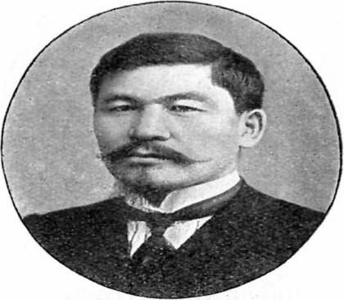26. Алихан Бөкейханов 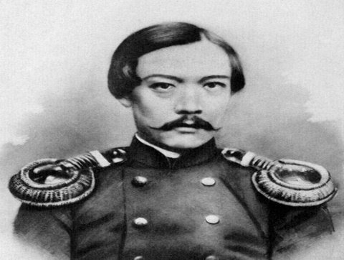27. Шоқан Уалиханов

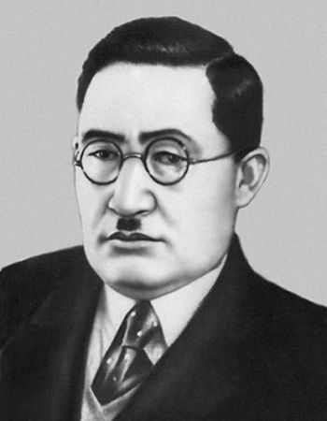28. Ілияс Жансүгіров 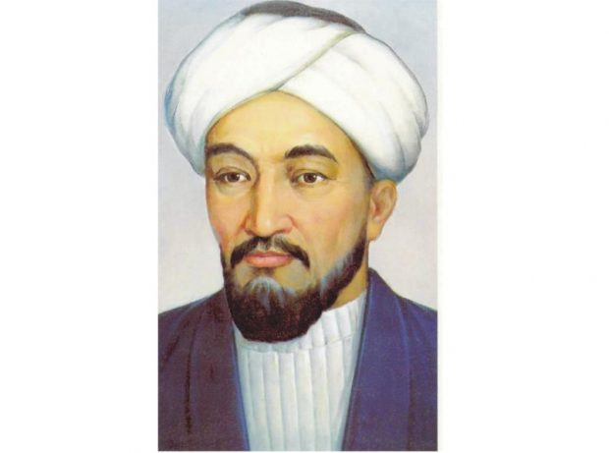 29. Әл Фараби 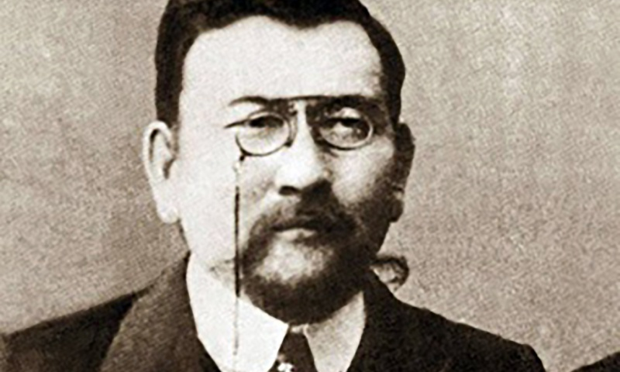 30. Ахмет Байтұрсынов

Ойын: әр оқушы бір-бір әріптен таңдап алады да, қойылған сұрақтарға сол әріптен басталатын сөзбен жауап береді. (А, Ә, Б, Е, Ж, Н, О, Ш, С, Р, Ш, Қ, М)

1-жұп сұрақтары:

1. Сен бүгін нешеде тұрдың?
2. Досыңның аты кім?
3. Наурызкөже қашан дайындалады?

2-жұп сұрақтары:

1. Как зовут классного руководителя?
2. Любимая еда?
3. Когда празднуешь новый год?

3-жұп сұрақтары:

1. Сенің мінезің қандай?
2. Киноға кіммен барғың келеді?
3. Сыныпта неше оқушы бар?

4-жұп сұрақтары:

1. Сен қандай үйірмеге барасың?
2. Туған жерің?
3. Қандай сыйлық алғың келеді?

5-жұп сұрақтары:

1. Жаңа жылды қашан тойлайсың?
2. Қандай сабаққа қуана дайындаласың?
3. Күзден не күтесің?

6-жұп сұрақтары:

1. Во сколько начинается первый урок?
2. Если бы был президентом, что бы сделал в первую очередь?
3. Любимые цветы классного руководителя?

**А Қ**

**Б Н**

**О С**